HISTOLOGÍA DE BROTES IN VITRO DE CAÑA DE AZÚCAR (Saccharum spp.) EN BIORREACTORES DE INMERSIÓN TEMPORAL.

HISTOLOGY OF IN VITRO SUGARCANE (Saccharum spp.) SHOOTS IN TEMPORARY IMMERSION BIOREACTORS.
Aydiloide Bernal Villegas^{1*}, Marta E. Arias², María de la Luz la O³, Ricardo Acevedo Rojas³, Rafael Gómez Kosky¹, Mario A. Debes², Ana C. Luque², Atilio P. Castagnaro⁴.
- Estación Territorial de Investigaciones de la Caña de Azúcar Centro Villa Clara (ETICA Centro-Villa Clara). Instituto de Investigaciones de la Caña de Azúcar (INICA). Autopista Nacional km 246, Ranchuelo, Villa Clara, Cuba.
- Facultad de Ciencias Naturales e Instituto Miguel Lillo (CSNAT). Universidad Nacional de Tucumán. Argentina. -Facultad de Ciencias Exactas y Naturales (FACEN) Universidad Nacional de Catamarca. Argentina.
- Instituto de Investigaciones de la Caña de Azúcar (INICA). Instituto de Investigaciones de la Caña de Azúcar (INICA) Carretera a la CUJAE, Km 1½ ,Boyeros, CP 19390, La Habana, Cuba
- Instituto de Tecnología Agroindustrial del Noroeste Argentino (ITANOA) y Estación Experimental Agroindustrial Obispo Colombres (EEAOC), Tucumán, Argentina.
E mail: aydiloide.bernal@inicavc.azcuba.cu

Resumen
Durante la propagación in vitro de la caña de azúcar (Saccharum spp.), inicialmente la presencia de los fenoles se consideró como un rasgo indeseable, debido a que su oxidación inhibe el desarrollo del explante y le provocaba la muerte. Sin embargo, en los Biorreactores de Inmersión Temporal se determinó que los compuestos fenólicos en el medio de cultivo líquido no afectaron la multiplicación in vitro de los brotes. El presente trabajo se desarrolló con el objetivo analizar la caracterización histológica de hojas a partir de brotes in vitro de caña de azúcar multiplicados en Biorreactores de Inmersión Temporal con presencia y ausencia de compuestos fenólicos en el medio de cultivo.Se tomaron 10 muestras de 1,0 cm de largo de la porción media de las hojas de los brotes in vitro del cultivar C1051-73 a los siete, 14, 21 días de cultivo. Los resultados obtenidos demuestran la asociación entre los cambios estructurales y bioquímicos resultantes de la excreción de compuestos fenólicos al medio de cultivo por los brotes in vitro.
Palabras clave: caña de azúcar, Biorreactores de Inmersión Temporal, metabolitos secundarios
Abstract
During the in vitro propagation of sugarcane (Saccharum spp.), initially the presence of phenols was considered an undesirable trait, because their oxidation inhibits the development of the explant and caused its death. However, in the Temporary Immersion Bioreactors it was determined that the phenolic compounds in the liquid culture medium did not affect the in vitro multiplication of the shoots. The present work wasdeveloped with the objective of analyzing the histological characterization of leaves from in vitro sugarcane shoots multiplied in Temporary Immersion Bioreactors with the presence and absence of phenolic compounds in the culture medium. Ten 1.0 cm long samples were taking from the middle portion of the leaves of the in vitro shoots of the C1051-73 cultivar at seven, 14, and 21 days of culture. The results obtained demonstrate the association between the structural and biochemical changes resulting from the excretion of phenolic compounds to the culture medium by the in vitro shoots.
Keywords: secondary metabolites, sugarcane, Temporary Immersion Bioreactors
Introducción
La caña de azúcar (Saccharum spp.) es uno de los cultivos más importantes a nivel mundial, ocupando el quinto lugar. Con una producción de aproximadamente 1869,72 millones de toneladas y un valor de alrededor de $57 billones de producción mundial bruta (Zhang et al., 2018; FAO, 2022).Está distribuido en 137 países sobre un área de 26 millones de hectáreas de tierras cultivadas, fundamentalmente en las zonas tropicales y subtropicales (Bhuiyan et al., 2021).
En Cuba, la caña de azúcar se encuentra distribuida a través de todo el territorio nacional, con un área de 263645,46 ha plantadas. Según el censo anual de cultivares realizado por el Instituto de Investigaciones de la Caña de Azúcar (INICA) (INICA, 2023).
La biotecnología en esta especie vegetal constituye una herramienta importante para el mejoramiento genético y la propagación masiva. Las primeras investigaciones relacionadas con el cultivo de células y tejidos en caña de azúcar comenzaron en 1960, en Hawai, EUA (Wekesa et al., 2015). Inicialmente en el cultivo de tejidos tradicional, se consideró la presencia de los fenoles como un rasgo indeseable, debido a que la oxidación inhibe el desarrollo del explante y le provocaba la muerte (Li et al., 2003; He, 2006).
La semi-automatización del proceso es una alternativa más eficiente para aumentar los coeficientes de multiplicación, la calidad de los brotes y reducción de los costos (Watt, 2012). Los Biorreactores de Inmersión Temporal (BIT) se desarrollaron hace varias décadas, para el cultivo in vitro de brotes y raíces (Escalona et al., 1999). Estos se utilizan para la propagación in vitro de la caña de azúcar a nivel mundial (Lorenzo et al., 2001; Aragón et al., 2009).
Estos proporcionan un ambiente más favorable porque brindan la posibilidad de controlar las variables químicas y físicas dentro de los recipientes de cultivo (Watt, 2012). Sin embargo, la presencia de fenoles y su oxidación en este tipo de frasco no provoca afectaciones a los materiales in vitro de caña de azúcar (Bernal et al., 2019).
Hasta el presente no se han estudiado las condiciones de cultivo para la producción de compuestos fenólicos a partir de los brotes in vitro de caña de azúcar propagados en BIT. Durante muchos años, la presencia de fenoles en el cultivo in vitro parecia ser un factor negativo para el buen desarrollo del material trabajado. En este sentido, Bernal et al. (2024) informaron que estos fenoles no afectaron el crecimiento y desarrollo, por lo que su producción le daría un valor agregado a esta metodología.
La presente investigación tuvo como objetivo analizar la caracterización histológica de hojas a partir de brotes in vitro de caña de azúcar multiplicados en BIT con presencia y ausencia de compuestos fenólicos en el medio de cultivo.

Materiales y métodos
El material vegetal que se utilizó para realizar los cortes histológicos fueron hojas de brotes in vitro del cultivar C1051-73 multiplicados en medio de cultivo líquido en los Biorreactores de Inmersión Temporal (BIT), compuesto por las sales MS (Murashige y Skoog 1962) al 100%, 1 mg.L⁻¹ tiamina, 100 mg. L⁻¹ de mio-inositol; 4 mg. L⁻¹ de 6-bencil-aminopurina, 30 g. L⁻¹ de sacarosa. El pH se ajustó a 5,6 con NaOH (1,0 N) y HCl (1,0 N) previo a la esterilización. El control con ácido ascórbico 50 mg L⁻¹. Las muestras se tomaron a los siete, 14, 21 días de crecimiento. Para ello se seleccionaron 10 secciones de 1,0 cm de largo de la porción media de la hoja.
Los cortes transversales de la lámina de la hoja se realizaron a mano alzada con el auxilio de cuchilla de afeitar, según la técnica de Dizeo de Strittmater (D´Ambrogio de Argüeso, 1986). Para obtener la epidermis mediante el raspado se siguió el protocolo de Metcalfe (1960). En ambos casos el material vegetal se clarificó mediante lavados sucesivos en una solución de hipoclorito de sodio al 0,5% (v/v).
Las paredes primarias celulósicas y el citoplasma se tiñeron con azul de cresilo brillante (3 µg mL⁻¹) y los procesos de lignificación con safranina-verde rápido (3 µg mL⁻¹), según Debes (2013). Se realizaron preparaciones semi-permanentes en portaobjetos con agua-glicerina 1:1 (v/v) y se observaron en microscopio óptico (Leica DM 500, Alemania), las que se fotografiaron con cámara digital (Sony DSC-W55, Japón).
El conteo de tricomas incluyó toda la morfología de apéndices exodérmicos, los que se analizaron en vista paradermal o sea paralelos a la epidermis. La densidad de tricomas se determinó mediante el conteo del número total de estos en 20 campos del microscopio con un objetivo de 40X.
Además, durante este período se evaluó el cambio de coloración en el medio de cultivo y en los brotes in vitro, el cual se estimó mediante el código de colores hexadecimal (Anónimo, 2011). Para el análisis estadístico se aplicó un análisis de varianza (ANOVA) de clasificación simple y la diferencia entre las medias de los grupos se determinó por la prueba de Tukey para p≤0,05.

Resultados y discusión
Las láminas de las hojas de los brotes in vitro del cultivar C1051-73 multiplicadas en BIT en presencia y ausencia de compuestos fenólicos, resultaron anatómicamente diferentes. Se observaron seis estratos de células del parénquima a nivel del nervio medio en ausencia de estos compuestos (Figura 1A) con respecto a aquellas que lo hicieron en ausencia del compuestos fenólicos, de este con solo cuatro (Figura 1B).
Asimismo, en los haces vasculares se detectaron abundantes depósitos de ligninas, lo cual se denota por la coloración oscura de las paredes celulares de los vasos fibrovasculares de las hojas de los brotes in vitro cultivados en ausencia de compuestos fenólicos (control) (Figura 1A). La coloración de estos fue más tenue en presencia de estos compuestos (Figura 1B).
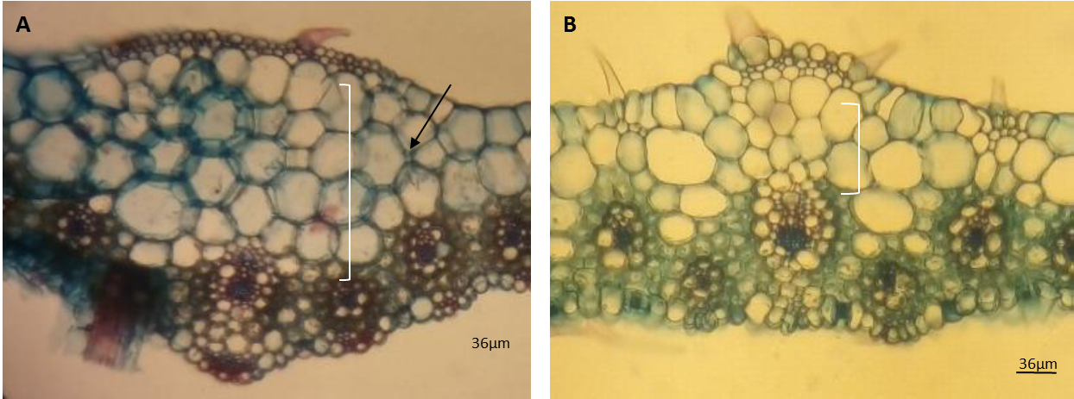
Figura 1. Corte transversal de hojas de brotes in vitro de caña de azúcar (Saccharum spp.) cultivar C1051-73, multiplicados en BIT a los 14 días de cultivo (A) ausencia de compuestos fenólicos y (B) presencia de compuestos fenólicos. El corchete en blanco indica los estratos de células parenquimatosas. Observados a 40X.

Las hojas de los brotes in vitro crecidas en los BIT en ausencia de compuestos fenólicos (control) presentaron en el interior de sus células abundantes granos de almidón en posición parietal (Figura 2A). En el caso de los brotes crecidos en presencia de estos compuestos, tanto en las células del parénquima del mesófilo como en la vaina del haz vascular de las hojas, se observaron escasos y dispersos granos de almidón (Figura 2B).
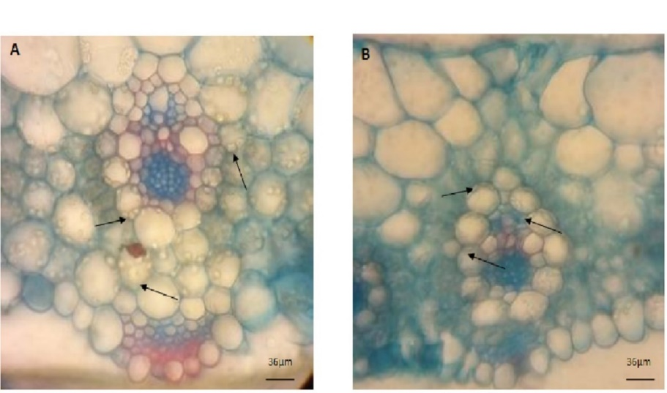
Figura 2. Corte transversal de hojas de brotes in vitro de caña de azúcar (Saccharumspp.) cultivar C1051-73, multiplicados en Biorreactores de Inmersión Temporal a los 14 días de cultivo (A) ausencia de compuestos fenólicos y (B) presencia de compuestos fenólicos. Las flechas negras señalan los granos de almidón.Observados a 40X.

Los tejidos de las hojas de los brotes in vitro multiplicados en BIT con medio de cultivo en presencia de compuestos fenólicos, presentaron abundante cantidad de cloroplastos, con escasa acumulación de lignina en las paredes celulares y gránulos de almidón. Esto último indicó una menor acumulación de almidón, que pudieron ser utilizadas como precursores para la producción de compuestos fenólicos que se excretaron al medio de cultivo.En vista paradermal, se observó un incremento progresivo en la densidad de tricomas, entre los siete y 21 días de multiplicadas las hojas de los brotes in vitro en los BIT en presencia de compuestos fenólicos, con respecto a las que estuvieron ausencia de estos (Figura 3).

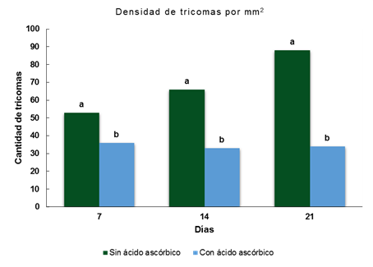
Figura 3. Densidad de tricomas por mm² en hojas de brotes in vitro de caña de azúcar (Saccharum spp. cultivar C1051-73) multiplicados en Biorreactores de Inmersión Temporala los siete, 14 y 21 días de cultivo, en presencia o ausencia de compuestos fenólicos (control).
Barras con letras no comunes difieren significativamente según prueba de Tukey para p≤ 0,05 Media ±EE 33,33± 0,14 (n=30).

La microscopía óptica resultó de gran utilidad para la caracterización morfo-anatómica de las hojas de los brotes in vitro del cultivar de caña de azúcar C1051-73 multiplicadas en los BIT, la cual también se ha empleado con éxito para la localización de diferentes estructuras celulares en distintas especies vegetales (Bertani et al., 2014; Aragón, 2015).
La excreción de compuestos fenólicos al medio de cultivo de los brotes in vitro de caña de azúcar crecidos en presencia de compuestos fenólicos, se justifica por la mayor cantidad de tricomas glandulares (pelos foliares) observados en las hojas, los cuales se incrementaron durante los 21 días de multiplicación. Estas estructuras estuvieron en contacto intermitente con el medio de cultivo que tomó una coloración marrón montura (código 9993300).
Este resultado se corresponde con lo planteado por otros autores como Ozyigit (2008) y Jianget al. (2013), que describieron la presencia de células secretoras en los tricomas glandulares y mayor cantidad de estas en los tejidos aéreos que en otros órganos. Por otra parte, Wagner et al. (2004) y Martínez y Espinosa (2005), coincidieron que el 30 % de las plantas vasculares poseen tricomas glandulares que excretan diferentes metabolitos secundarios en dependencia de la especie y de las condiciones de crecimiento.
Según Dixon et al. (2002), la lignina es un compuesto fenólico, constituye uno de los componentes fundamentales de la pared celular de los vegetales. Además, Weng y Chapple (2010), refirieron que refuerza y proporciona rigidez a los tejidos y se deposita de manera abundante en células específicas de las plantas como las esclereidas, traqueidas, elementos de los vasos y fibras del xilema y floema.
Los mismos autores explicaron que los compuestos fenólicos se consideran un mecanismo de defensa importante porque su biosíntesis y deposición en paredes celulares se incrementa cuando las plantas son sometidas a estrés de tipo biótico. Por sí mismo, constituye una barrera física contra el ingreso de fitopatógenos (Lagunes y Zavaleta, 2016).
Con relación a los tricomas, Aragón et al. (2009) plantearon que el número de estos en las hojas de los brotes in vitro de caña de azúcar del cultivar C91-301 se incrementó con el tiempo de cultivo, durante los 21 días que duró la propagaciónin vitro en los BIT. A su vez, Tissier (2012) señaló que tanto el número de tricomas glandulares como no glandulares está influenciado por el ambiente. Lo anterior justifica los resultados obtenidos en la presente investigación.
Las paredes celulares de las hojas de los brotes in vitro de caña de azúcar del cultivar C1051-73, en presencia de compuestos fenólicos mostraron menor lignificación, lo que contribuyó a una mayor permeabilidad de la pared celular y por ende facilitó la excreción de estos, a diferencia de lo que ocurrió en ausencia de compuestos fenólicos. Estos resultados quedaron respaldados con lo descrito por Musilova et al. (2016), relacionado con el efecto inhibitorio del ácido ascórbico sobre la polimerización de la lignina y la acción de enzimas oxidativas.
Según Davey et al. (2000) y Pastori et al. (2003), los cloroplastos son en la célula vegetal, el principal lugar de la síntesis de especies reactivas de oxígeno, donde el ácido ascórbico actúa de manera clave como agente protector frente a los efectos del estrés oxidativo. Además, interviene en la división celular y la respuesta de la planta frente al ataque de patógenos.
En presencia de compuestos fenólicos se observó mayor cantidad de cloroplastos en las células del parénquima clorofílico de las hojas de los brotes in vitro, lo cual se pudo relacionar con la mayor excreción de los compuestos fenólicos a través de los tricomas glandulares. Esto puede ser sustentado con lo descrito por Cartaya y Reinaldo (2001), a cerca de la producción de estos compuestos en la membrana de los tilacoides.
Las evidencias obtenidas en el presente trabajo, demuestran la asociación entre los cambios estructurales y bioquímicos resultantes de la excreción de compuestos fenólicos al medio de cultivo.

Conclusiones
- Se demostró, a través del análisis histológico, que las hojas de los brotes in vitro multiplicados en los BIT en presencia de compuestos fenólicos presentaron un mayor número de tricomas, cloroplastos y menor lignificación de las células, lo que está directamente relacionado con el incremento de la excreción de los compuestos fenólicos al medio de cultivo.
- Los cambios estructurales y bioquímicos permiten establecer la relación entre la cantidad de cloroplastos en las células del parénquima clorofílico de las hojas de los brotes in vitro y la excreción de compuestos fenólicos al medio de cultivo.

Referencias Bibliográficas
1. Anónimo. (2011). Nombre de colores hexadecimales. Disponible en: http://www.disfrutalasmatematicas.com/numeros/hexadecimales-colores-nombres.html. (Consultado 26 de diciembre de 2023).
2. Aragón, C.E. (2015. Physiological characteristics as analyzed by hormone profile, metabolic pathways and expression of specific induced genes of C₃, C₄ and CAM tropical crops propagated by Temporary Immersion Bioreactors (TIB). Tesis presentada en opción al grado científico de Doctor en Ciencias Agronómica. Instituto de Agronomía, Universidad Técnica de Lisboa. 142 pp.
3. Aragón, C.E., Carvalho L.C., González, J., Escalona, M., Amâncio, S. (2009). Sugarcane (Saccharum sp. hibridum) Propagated inhead space renovating systems shows autotrophic characteristics and develops improved anti-oxidative response. Tropical Plant Biology. 2,38-50.
4. Bernal, A. La O, M. Acevedo, R., Castillo, R., Gómez, R., Noguera, A., Grellet C.F., Castagnaro, A.P., Daniels, D. (2024). Production of phenolic compounds from in vitro shoots of sugarcane (Saccharum spp.) in temporary immersion bioreactors. Horticult Int J. 8(1),1‒6. DOI: 10.15406/hij.2024.08.00294.
5. Bernal, A. (2019). Compuestos fenólicos de caña de azúcar (Saccharums pp.) obtenidos en Biorreactores de Inmersión Temporal con actividad protectora contra patógenos. Tesis presentada en opción al grado científico de Doctor en Ciencias Agrícola. Universidad Agraria de la Habana "Fructuoso Rodríguez". 95p.
6. Bertani, R.P., Perera, M.F., Arias, M.E., Luque, A.C., Funes, C., González, V., Cuenya, M.I., Ploper, L.D., Welin, B., Castagnaro, A.P. (2014). A study of the sugarcane yellow leaf disease in Argentina. Plant Disease. 98,8,1036-1042.
7. Bhuiyan, S.A., Magarey, R., McNeil, M., Aitken, K. (2021). Sugarcane smut, caused by Sporisorium scitamineum, a major disease of sugarcane a contemporary review. Phytopathology 111. 11. 1905–1917.
8. Cartaya, O., Reynaldo, I. (2001). Flavonoides: Características químicas y aplicaciones. Cultivos Tropicales. 22.2, 5-14.
9. D'Ambrogio de Argüeso A (1986) Manual de técnicas en histología vegetal. Ed. Hemisferio Sur SA, Buenos Aires-Argentina. pp 88.
10. Davey, M.W., Montagu, M. V., Inzé, D., Sanmartin, M., Kanellis, Smirnoff, N., Fletcher, J. (2000). Plant L‐ascorbic acid: chemistry, function, metabolism, bioavailability and effects of processing. Journal of the Science of Food and Agriculture. 80,7, 825-860.
11. Dixon, R.A., Achnine, L. Kota, P., Liu,C.J., Reddy, M.S., Wang, L. (2002). The phenylpropanoid pathway and plant defences a genomics perspective. Molecular Plant Pathology. 3,5, 371-390.
12. Food and Agriculture Organization of the United Nations (FAO) (2022) FAOSTAT, Crops: Sugarcane; 2022. Database: FAOSTAT. Recuperado de: http://www.fao.org/faostat/en/#data/QC.
13. He, W.Z. (2006). The applications of sugarcane tissue culture research in China: an overview, in: Proceedings of the International Symposium on Technologies to Improve Sugar Productivity, Guilin. China Agriculture Press Beijing. pp. 613-618.
14. INICA. (2023). Informe para la XXX Reunión de Variedades, Semilla y Sanidad Vegetal. Cierre 2022, 91 pp.
15. Jiang, X., Liu, Y., Li, W., Zhao, L., Meng, F., Wang, Y.H., Yang, H., Wei, C.H., Wan, X., Gao, L., Xia,T. (2013). Tissue-Specific, Development-Dependent Phenolic Compounds Accumulation Profile and Gene Expression Pattern in Tea Plant (Camellia sinensis). Tissue-Specific, Development-DependentPhenolicCompoundsPLoS ONE. 8,4, 1-14.
16. Lagunes, E., Zavaleta, E. (2016). Función de la lignina en la interacción planta-nemátodos endoparásitos sedentarios. Revista Mexicana de Fitopatología. 34,1, 43-63.
17. Li, H.M., Pan, S.M., Li, R.M., Wu, S. (2003) Review on some developments in the effect of phenolic compounds on sugarcane tissue cultures. SugarcaneCanesugar. pp. 418-420.
18. Lorenzo, J.C., Blanco, M. A., Peláez, O., González, A. Cid, M., Iglesias, A., González, B., Escalona, M., Espinosa, P., Borroto, C. (2001).Sugarcane micropropagation and phenolic excretion. Plant Cell, Tissue and Organ Culture. 65, 1-8.
19. Martínez, M., Espinosa, S. (2005).Tricomas foliares de Croton Sección Barhamia (Euphorbiaceae). Acta Botánica Mexicana. 72, 39-51.
20. Metcalfe, C. (1960). Anatomy of monocotyledons. I. Gramineae. Clarendon Press, Oxford, UK. 731 p.
21. Musilova, L., Ridl, J., Polivkova, M., Macek, T., Uhlik, O. (2016). Effects of secondary plant metabolites on microbial populations: changes in community structure and metabolic activity in contaminated environments. J. Mol. Sci.. 17,8, 1205.
22. Ozyigit, I.I. (2008). Phenolic changes during in vitro organogenesis of cotton (Gossypium hirsutum L.) shoot tips. African Journal of Biotechnology, 7 (8): 1145-1150.
23. Pastori, G.M., Kiddle, G., Antoniw, J., Bernard, S., Veljovic-Jovanovic, S, Verrier, P., Foyer, C.H. (2003). Leaf vitamin C contents modulate plant defense transcripts and regulate genes that control development through hormone signaling. The Plant Cell ,5 4, 939-951.
24. Tissier, A. (2012). Glandular trichomes: what comes after expressed sequence tags? The Plant Journal, 70,51-68.
25. Wagner, G.J., Wang, E., Shepherd, R.W. (2004). New approaches for studying and exploiting an old protuberance the plant trichome, Ann Bot, 93,1,3 -11.
26. Watt, P. (2012). The status of temporary immersion system (TIS) technology for plant micropropagation. Africa. J. Biotechnol,. 3, 3, 14025-14035.
27. Wekesa, R., Onguso, J.M., Nyende, B.A., Wamochol, S. (2015). Sugarcane in Vitro Culture Technology: Applications for Kenya’s Sugar Industry. Journal of Biology, Agriculture and Healthcare,5,17,127-133.
28.Weng, J.K. y Chapple, C. (2010). The origin and evolution of lignin biosynthesis. New Phytologist, 187,2, 273-285.
29.Zhang,J., Zhang, X., Tang, H., Zhang, Q., Hua, X., Ma, X., Zhu, F., Jones, T., Zhu, X., Bowers L. (2018). Allele-defined genome of the autopolyploid sugarcane Saccharum spontaneum L. Nature Genetic, 50, 1565-1573.

